Лекция 11: Информатизация в АСУП: Информационный контур

3.4. Информационный контур, информационное поле
Управление информационными ресурсами предполагает:
- оценку информационных потребностей на каждом управленческом уровне и в рамках каждой функции управления;
- решение проблемы несовместимости типов данных;
- создание системы управления данными, базами и хранилищами данных;
- организацию поиска, обработки, преобразования, анализа данных;
- разграничение доступа и обеспечение безопасности;
- доставку информации конечному потребителю.
управленческие потоки, циркулирующие внутри предприятия и отражающие суть его деятельности, образуют переплетающиеся и взаимодействующие потоки. Выделяются основные виды таких потоков (рисунок 3.5): управленческие потоки (Control Flow), финансовые потоки (Cash Flow), потоки делопроизводства (Document Flow), потоки работ (Work Flow), все они образуют поток данных (Data Flow).
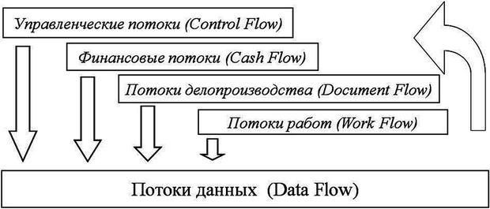
Рисунок 3.5 ‒ Основные виды потоков данных

Наиболее четко обозначены, формализованы и измеримы финансовые потоки, так как для них существует развитая законодательная база, бизнес-правила, нормативная документация, внутренний и внешний контроль. В то же время финансовые потоки образуют самую хрупкую часть механизма реализации деятельности компании ‒ сбой в работе этого механизма немедленно приведет к самым печальным последствиям. Вследствие этого, организации финансовых потоков, их защите и информационной поддержке следует уделять самое пристальное внимание.
Если предприятие имеет хорошо спланированную организационную структуру, уровни управления разделены, функции подразделений определены и четко очерчены, то это дает возможность эффективно организовать управленческие информационные потоки и автоматизировать документооборот.
И финансовые, и организационные потоки имеют много общих черт у различных компаний, и поэтому при информатизации часто достаточно воспользоваться доступными на рынке средствами. Труднее всего спланировать и сформировать потоки работ, так как они реализуются в самой сложной для автоматизации области деятельности компании ‒ процессно-процедурной области. Точно также потоки данных, сопровождающие потоки работ, состоят из данных различных типов, требующих постоянного согласования, увязки и конвертации. Тем не менее, автоматизированные системы управления производством (АСУП) и аналогичные системы управления технологическими процессами (АСУТП) уже четверть века успешно работают на многих промышленных предприятиях.
В процессе деятельности предприятия происходит постоянное перераспределение и изменение информационного наполнения потоков. Эти изменения вызывают необходимость управления.
Система управления деятельностью предприятия (Managerial Enterprise System ‒ MES), реализованная на базе информационной системы, позволяет отслеживать изменения, адекватно на них реагировать, стабилизировать ситуацию, сохранять качественную определенность процессов, совершенствовать внутреннюю среду, поддерживать динамическое равновесие с внешней средой в целях достижения тех или иных преимуществ.
Управляющая часть организации оказывает на управляемый объект или процесс управляющее воздействие (рисунок 3.6). Чтобы управляющая система могла реально осуществлять управление, ей требуется сопоставлять фактическое состояние управляемого объекта с конечной целью управляющего воздействия. Взаимодействие органа управления с управляемым объектом происходит в виде циркуляции информации по некоторому замкнутому контуру, называемому локальным информационным контуром.
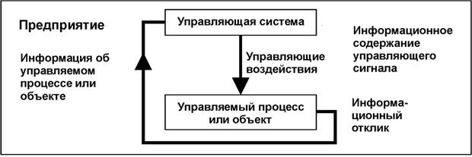
Рисунок 3.6 ‒ Локальный информационный контур

Локальные контуры, образованные суммой управляющих сигналов и информационных откликов по всей процессной области, складываются в сложную замкнутую конфигурацию управляющих потоков и потоков данных внутри предприятия.
Верхняя граница этой конфигурации, отделяющая внутреннюю среду от внешней, образует информационный контур предприятия. Совокупные объемы деловой информации формируют внешнее и внутреннее информационные поля (рисунк 3.7).
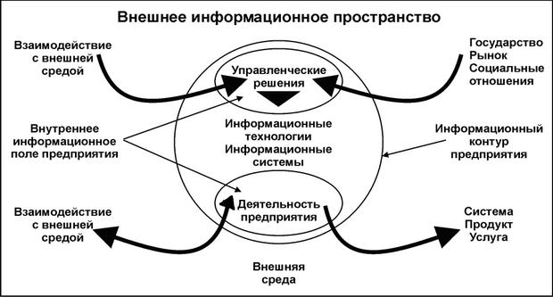
Рисунок 3.7 ‒ Информационный контур и информационное поле предприятия

Собственное информационное поле объединяет информацию, зарождающуюся внутри предприятия. К такой информации следует относить:
- приказы и распоряжения высших руководителей и менеджеров всех звеньев (в бумажном и электронном виде);
- текущие и перспективные планы;
- базы данных о номенклатуре выпускаемой продукции, поставщиках, состоянии запасов, готовых продуктах;
- первичные документы управленческого, бухгалтерского, торгового и оперативного учета;
- данные бухгалтерского учета и другой обязательной отчетности за текущий и прошлые периоды;
- данные внутреннего документооборота (бумажного и электронного);
- результаты собственного анализа финансово-хозяйственной деятельности и результаты внешнего аудита;
- другие данные (например, результаты анкетирования сотрудников предприятия, данные о повышении квалификации).
Важно отметить, что качество собственного информационного поля предприятия в основном определяется самим предприятием (его руководством).
Например, информационные системы управления конкуренцией ориентированы собственно не на информационные технологии, а на формулу конкуренции (Competition Formula), на входящие в нее ключевые факторы успеха и соответствующие им «информационные пучки» (узкие остронаправленные потоки информации с жесткой адресацией получателей, в которых собирается, обрабатывается и аккумулируется информация, важная для ключевого фактора успеха в определенном направлении).
Для понимания всего этого не нужно разбираться в информационных технологиях ‒ достаточно понимания природы конкурентного преимущества, к которому стремится компания. А понимать это обязаны менеджеры, управляющие производством. Если в этом понимании есть провалы, то не помогут никакие электронные системы обработки данных. Чаще всего управленцам не хватает стратегического мышления в использовании информационных технологий, а вовсе не самих технологий.
Внедрение оптимальной информационной технологии для поддержки хорошо продуманной стратегии является непростой задачей. Дополнительные сложности выбора системы или разработки пакетов прикладных программ создают быстрое изменение информационных технологий и догматизм "экспертов", который прямо пропорционален неопределенности будущего информационной технологии.
Впрочем, например, для ИС управления конкуренцией три главных источника трудностей другие.
Во-первых, достаточно трудной задачей остается увязывание формулы конкуренции с информационными пучками. Как рыба ничего не знает о воде, так и пользователь информации часто не отдает себе отчета в том, во что обходится предприятию информация, которую он использует. Прежде всего, необходимо детальное продумывание формулы конкуренции и поддерживающих ее ключевых факторов успеха. Чтобы понять, как и за счет чего компания участвует в конкуренции и как здесь могут помочь информационные технологии, нужен высокий уровень понимания общих задач управления.
Во-вторых, информационные системы управления стратегией — это капиталовложения, которые не могут быть оправданы с точки зрения традиционных критериев. Нужно вкладывать деньги в процесс изменения, иными словами — научить сотрудников компании конкурировать иначе, чем они привыкли. Для этого необходимы глубокое понимание и видение перспектив, а значит, решения должны приниматься и поддерживаться руководством компании. Такое вложение денег представляет собой настоящее стратегическое решение, и не потому, что речь идет о больших расходах, а потому, что они выражают само существо формулы конкуренции. Расходы на закупку информационного оборудования представляют собой в этом случае только малую часть общих затрат.
В-третьих, при внедрении информационных систем управления часто источником трудностей является конфликт между двумя подходами к информационным технологиям. Первый подход — это «слепая» вера в могущество современных технологий и компьютерных устройств, второй — узко прагматичный, утилитарный, когда технологиям отводится роль «служанки», и они совершенно не используются для реализации формулы конкуренции. Выбирая нужную систему, не нужно слишком полагаться на знание «битов и байтов». Здесь не стоит уж очень рассчитывать на квалификацию корпоративной службы обработки электронной информации, поскольку ее работники отягощены знанием прежних технологий и привычками к шаблонным решениям. Здесь нужны свежий взгляд и готовность подвергать сомнению то, что принято принимать как аксиомы, а эти качества редко встречаются у специалистов по традиционным технологиям.
Четкая организационная структура управления, рациональное распределение функциональных обязанностей среди персонала, надежный и удобный учет на базе современных автоматизированных систем, продуманная схема документооборота способствуют улучшению и развитию информационного поля, что, в свою очередь, приводит к повышению качества принимаемых управленческих решений.
Напротив, пренебрежение к проблемам сбора, обработки и анализа внутренней информации чревато тяжелыми проблемами при управлении бизнес-процессами на предприятии.
Размытость полномочий и ответственности в информационной работе приводит к невозможности реального контроля состояния информационного поля предприятия. При этом следует понимать различие между компьютерным и информационным подразделениями. Весьма опасна иллюзия по поводу того, что специалисты по программному обеспечению и поддержке телекоммуникационных сетей являются хорошими информационными работниками. Для сбора и анализа информации нужны совсем другое образование, подготовка, навыки и способности, чем для программирования и наладки техники.
Организация службы информации существенно зависит от размера предприятия. Для небольших предприятий можно ограничиться одним или несколькими специалистами, специально выделенными для работы с информацией. На крупных и средних предприятиях с высокой степенью дифференциации бизнеса или с большим объемом документооборота представляется целесообразным создать собственный информационный отдел или подразделение (департамент) для сбора, хранения и обработки информации, разграничения и контроля прав доступа к ней, координации информационных потоков и пучков.
Отдельная информационная служба нужна, прежде всего, для четкого определения круга лиц, ответственных за сбор и обработку информации, за обеспечение ее полноты и достоверности.

Лекция 12: Категории информационных систем в АСУП

4. Категории информационных систем
Применение ИТ в целях информатизации бизнеса происходит опосредованно — с помощью разработки и внедрения информационных систем различного назначения. Информационные технологиистановятся средством преобразования данных и формирования информационных потоков внутри и вне предприятия. В рамках одной информационной системы могут использоваться десятки ИТ. Таким образом, информационная система предприятия является средой для реализации современных ИТ. Информационные системы (ИС) могут очень сильно различаться по своим функциям, архитектуре, реализации в зависимости от конкретной области применения.
Однако можно выделить, по крайней мере, два свойства, которые являются общими для всех информационных систем.
Во-первых, любая информационная система предназначена для сбора, хранения и обработки информации. Поэтому в основе любой информационной системы лежит среда переработки, хранения и доступа к данным. Среда должна обеспечивать уровень надежности хранения и эффективность доступа, соответствующие области применения информационной системы. Заметим, что в обычных вычислительных программных системах наличие такой среды не является обязательным.
Во-вторых, информационные системы ориентируются на конечного пользователя, например, банковского клерка, работника склада, бухгалтера или чиновника городской администрации. Такие пользователи могут быть очень далеки от мира компьютеров. Для них терминал, персональный компьютер или рабочая станция являются всего лишь средством обеспечения профессиональной деятельности. Поэтому информационная система обязана обладать простым, удобным, легко осваиваемым, комфортным" интерфейсом, который должен предоставить конечному пользователю все необходимые для его работы функции, но в то же время не дать ему возможности выполнять какие-либо действия, могущие нанести вред информационной системе.
Конкретные задачи, которые должны решаться информационной системой, зависят от той прикладной области, для которой предназначена система. Области применения информационных приложений разнообразны: банковское дело, страхование, медицина, транспорт, образование, государственное управление, разработка программного обеспечения и т. д. Трудно найти область деловой активности, в которой сегодня можно было бы обойтись без использования информационных систем. С другой стороны, конкретные задачи, решаемые банковскими информационными системами, отличаются от задач, для решения которых создаются медицинские или транспортные информационные системы.
Объединяет все эти системы одно основополагающее обстоятельство: руководство компаний испытывает потребность в достоверной информации о различных аспектах бизнеса компании и внешней среды в целях поддержки принятия решений. От этого зависит качество управления компанией, возможность эффективного планирования ее деятельности, выживание в условиях жесткой конкуренции. При этом критически важными являются наглядность форм представления информации, быстрота получения новых видов знания, возможность анализа текущих и исторических данных.

4.1. Роль структуры управления в формировании ИС
Создание и использование информационной системы для любой организации предполагает выполнение следующих условий:
- структура ИС, её функциональное назначение должны соответствовать целям, стоящим перед организацией. Например, в коммерческой фирме (ИС) ‒ эффективный бизнес, извлечение максимальной выгоды; на государственном предприятии ‒ решение экономических и социальных задач.
- информационная система должна контролироваться людьми, которые понимают ее назначение, цели и задачи, и использоваться в соответствии с основными социальными и этическими принципами.
- ИС должна обеспечивать производство достоверной, надёжной, систематизированной и своевременной информации.
Таким образом, для создания и использования ИС необходимо сначала понять и выстроить структуру, функции и политику предприятия, цели управления и принимаемых решений, возможности применяемой технологии. Ключевые элементы любого предприятия — структура и органы управления, стандартные процедуры, персонал, корпоративная культура. Построение ИС должно начинаться с анализа структуры управления организацией. Координация работы всех подразделений предприятия осуществляется через органы управления разного уровня.
Под управлением понимают обеспечение поставленной цели при условии реализации следующих управленческих функций: организационной, плановой, учётной, анализа, контрольной, стимулирования.
Организационная функция заключается в разработке организационной структуры и комплекса нормативных документов: штатное расписание фирмы, отдела, лаборатории, группы с указанием подчинённости, ответственности, сферы компетенции, прав, обязанностей и т. п. Чаще всего это излагается в положении по отделу (лаборатории) или должностных инструкциях.
Планирование (плановая функция) состоит в разработке и реализации планов по выполнению поставленных задач. Например, бизнес-план для всей фирмы, план производства, план маркетинговых исследований, финансовый план, план проведения научно-исследовательской работы (и т. д.) на различные сроки (год, квартал, месяц, день).
Учётная функция заключается в разработке или использовании уже готовых форм и методов учёта показателей деятельности фирмы: бухгалтерский, финансовый, управленческий, складской и т. п. В общем случае учёт можно определить как получение, регистрацию, накопление, разработку и предоставление информации о реальных хозяйственных процессах.
Анализ или аналитическая функция связывается с изучением итогов выполнения планов и заказов, определением влияющих факторов, выявлением резервов, изучением тенденции развития и т. д. Выполняется анализ различными специалистами в зависимости от сложности и уровня анализируемого объекта или процесса. Анализ результатов хозяйственной деятельности фирмы за год и более проводят специалисты-аналитики, а на уровне цеха, отдела — менеджер этого уровня (начальник или его заместитель) совместно со специалистом-экономистом.
Контрольная функция чаще всего осуществляется менеджером соответствующего уровня: контроль выполнения планов, расходования материальных ресурсов, использования финансовых средств и т. п.
Стимулирование (мотивационная функция) предполагает разработку и применение различных методов стимулирования труда работников:
- финансовые стимулы — зарплата, премия, акции, оплата путевок и т. п.;
- психологические стимулы — повышение в должности, избрание в закрытый клуб, благодарности, дипломы, звания, степени и т. п.
Стандартные процедуры в организации — точно определённые правила выполнения заданий в различных ситуациях. Они охватывают все стороны функционирования организации, начиная от технологических операций по составлению документов на производимую продукцию и заканчивая разбором жалоб потребителей.
Корпоративная культура — совокупность представлений, этических принципов, типов поведения, исполнение бизнес-правил. Особую роль играет важная её составляющая — информационная культура персонала и предприятия в целом. Это находит отражение в информационной системе, так как существует взаимозависимость между стратегией, правилами, процедурами организации и аппаратной, программной, телекоммуникационной частями ИС. Поэтому очень важно на этапе внедрения и проектирования ИС активное участие менеджеров, определяющих круг предполагаемых для решения проблем, задач и функций по своей предметной области.
Любое предприятие является сложным организмом, состоящим из большого числа разнородных объектов и процессов, имеющих собственные управляющие органы. Для согласования функционирования всего предприятия необходима общая многоуровневая система управления. В практике менеджмента принято выделять три основных уровня управления (иерархии управленческой деятельности): стратегический, тактический, операционный (рисунок 4.1).
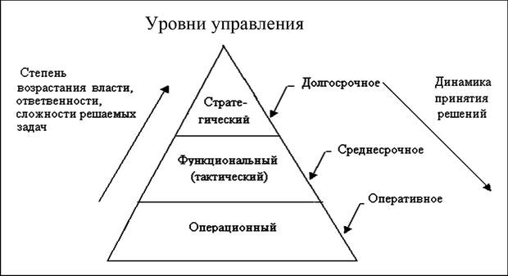
Рисунок 4.1 — Управленческая пирамида предприятия

Каждый из уровней управления характеризуется собственным набором функций, уровнем компетентности и ответственности и нуждается в соответствующей информационной поддержке (риснок 4.2). Это находит отражение в том, что информационные системы общего назначения включают в себя локальные управленческие подсистемы соответствующего уровня. Следует сразу выделить две составляющие успеха в информационной деятельности на всех уровнях управления — организационную и технологическую.
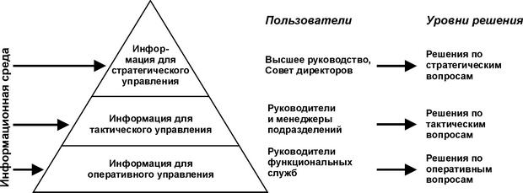
Рис. 4.2. Управленческая пирамида и информационные подсистемы управления

Уровни управления определяются сложностью решаемых задач. Чем сложнее задача, тем более высокий уровень управления требуется для её решения. Необходимо также учитывать динамику реализации принимаемых решений, что позволяет рассматривать управление под углом временного фактора.
Стратегический уровень обеспечивает выработку управленческих решений, направленных на достижение долгосрочных стратегических целей организации.
Поскольку результаты принимаемых решений проявляются спустя длительное время (месяцы, годы), особое значение на этом уровне имеет такая функция управления, как стратегическое планирование. Ответственность за принятие управленческих решений чрезвычайно велика и определяется не только результатами анализа с использованием специального математического аппарата и информационных систем поддержки принятия решения, но и профессиональной интуицией менеджеров.
Тактический уровень обеспечивает решение задач, требующих предварительного анализа большого количества разнородной информации, поступающей с верхнего и нижнего уровней. На этом уровне особое значение приобретает такая функция управления, как анализ. Объём решаемых задач уменьшается, но возрастает их сложность и ответственность за результаты. При этом не всегда удаётся выработать нужное решение оперативно, требуется дополнительное время на осмысление, сбор недостающих сведений и т. п. Управление связано с некоторой задержкой от момента поступления информации до принятия решений и их реализации, а также от момента реализации решений до получения реакции на них.
Функционально-операционный уровень управления обеспечивает решение многократно повторяющихся задач и операций и быстрое реагирование на изменения входной текущей информации. На этом уровне достаточно велики как объём выполняемых функциональных операций, так и динамика принятия управленческих решений. Этот уровень управления часто называют оперативным — из-за необходимости быстрого реагирования на изменение ситуации. На уровне оперативного управления большой объём занимают учётные задачи.
Пример учётных задач: учет затрат времени, сырья и материалов при выполнении отдельных производственных операций; учёт произведённой и проданной продукции; бухгалтерский учёт и т. д.
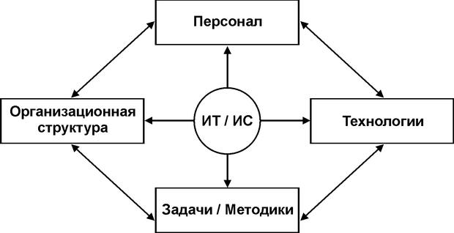

Рисунок 4.3 — Взаимосвязь между компонентами организации

На рисунке 4.3 символически показано, как ИС участвуют в формировании структуры редприятия.
В соответствии с иерархией управления компании информационные системы должны иметь соответствующие уровни разделения и использования информации. Обычно это уровни (рисунок 4.4):
‒ эксплуатационный (операционно-эксплуатационный уровень);
‒ знания;
‒ управленческий (тактического управления);
‒ и стратегический.
Деловые задачи и соответствующее информационное сопровождение определяются для каждой функциональной области: маркетинга и продаж, планирования, производства, финансов, бухгалтерского учета, человеческих ресурсов, обеспечение качества и т. д. (рисунок 4.4).
Например, "коммерческая" система на эксплуатационном уровне регулярно делает запись ежедневных коммерческих данных и обрабатывает заказы. Системы уровня знания создают поля информации для исследования и анализа деятельности фирмы и отрасли. Системы уровня управления отслеживают ежемесячные коммерческие данные всех коммерческих территорий и выделяют те территории, где продажа превышает или падает ниже ожидаемых уровней. Система прогноза предсказывает коммерческие тренды — обслуживает стратегический уровень.
Информационные системы (подсистемы) стратегического уровня — инструмент помощи руководителям высшего уровня. С их помощью подготавливают стратегические исследования, анализируются длительные тренды, тенденции и в делах фирмы, и в деловом окружении. Их основное назначение — приводить в соответствие изменения в условиях внешней среды с существующей организационной возможностью получения преимуществ. Каков будет уровень занятости через пять лет? Каковы длительные промышленные финансовые тренды, и где наши подъемы и спады? Какие изделия мы должны производить через три года, через пять лет? Акции каких компаний следует приобрести в расчете на долгосрочную перспективу?

Рисунок 4.4 — АСУП: соответствие уровней ИС уровням управления компании
АСУП

Системы (подсистемы) уровня тактического управления разрабатывают для контроля, управления, принятия прямых решений и административных действий средних менеджеров. Основные вопросы, адресованные к ним: хорошо ли работают управляемые объекты? нужно ли улучшать систему управления? какие связи стали ненужными? какие бизнес-процессы нуждаются в улучшении?
Системы уровня управления обычно очень быстро обеспечивают периодические отчеты, выполненные по утверждённым шаблонам. Пример — система управления состоянием объектов и систем, которая сообщает о перемещении и распределении общего количества продукта деятельности фирмы, равномерности работы торгового отдела и отдела, финансирующего затраты для служащих во всех разделах компании, отмечая те области деятельности, где фактические издержки превышают бюджеты.
Системы уровня управления поддерживают в некоторых случаях и принятие нестандартных решений. Они предназначены для работы с менее формализованными данными, чтобы разрабатывать на их основе менее структурированные решения, для которых информационные требования не всегда ясны. Эти системы часто отвечают на вопросы "что, если...?". Что произойдет с производственным календарным планом, если мы удвоим продажу в декабре? Что случится с нашим дивидендом, если оплата будет отсрочена в течение шести месяцев? Ответы на эти вопросы часто требуют новых данных извне предприятия, а также изнутри, которые не могут быть получены от существующих систем эксплуатационного уровня.
Системы (подсистемы) уровня знания поддерживают работников знания, аналитиков текущей информации и обработчиков данных в организации. Цель систем уровня знания состоит в том, чтобы помочь фирме интегрировать новое знание в бизнес и помогать управлять подсистемами знания, необходимыми в текущей и перспективной деятельности компании. Разработка систем уровня знания, особенно в форме рабочих станций и офисных систем, сегодня являются одной из наиболее привлекательных областей разработки приложений в информатизации бизнеса.
Системы (подсистемы) операционно-эксплуатационного уровня поддерживают управление операциями, следят за элементарными действиями организации такими, как продажи, платежи, работа с депозитами, платежными ведомостями, кредитование оперативных финансовых решений, и регулируют поток материалов на производстве. Основная цель систем на этом уровне состоит в том, чтобы ответить на обычные вопросы и проводить потоки транзакций через предприятие. Для ответа на организационные, технологические и производственные вопросы информация должна быть доступной, оперативной и точной. Это наиболее естественно автоматизируемая часть любого предприятия.
Информационные системы могут также быть дифференцированы функциональным образом. Главные организационные функции, типа продажи и маркетинга, производства, финансов, бухгалтерского учета и человеческих ресурсов, могут обслуживаться небольшими собственными информационными системами.
В больших организациях, подфункции каждой из этих главных функций также имеют собственные локальные информационные подсистемы. Например, функция производства могла бы иметь системы для управления запасами, управления процессом обслуживания завода, автоматизированной разработки и материального планирования требований. Все зависит от конкретных способов формирования информационных потоков и пучков, а также информационного поля предприятия.
На рисунке 4.5 представлена общая схема концептуального (послойного) представления информационной системы.
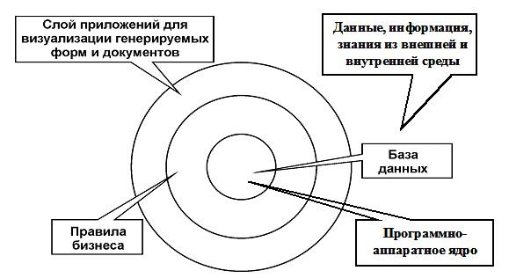
Рисунок 4.5 — Уровни представления ИС

Информационные системы, имеющие некоторое число функциональных подсистем, которые разнесены территориально по подразделениям и филиалам компании, имеют собственную архитектуру и конфигурацию, программно-аппаратные средства, систему управления и персонал, называются распределенными информационными системами (Distributed Information Systems — DIS).

